**Лабораторная работа №8**

**Тема:** ВЕРСТКА ПРОЕКТА ПЕЧАТНОЙ ПРОДУКЦИИ В COREL DRAW

**Цель:** научиться управлять версткой и подготовкой к печати полиграфической продукции.

**Задания:**

Разработать дизайн обложки и одной страницы журнала согласно тематике.

Размер файла 20х30см.

Обязательно наличие текста с добавлением различных эффектов.

Использование растровой графики.

К отчету предоставить *.cdr файл.

Имя файла lab8_ФамилияИ.cdr

18 Каталог ювелирных изделий

**Ход работы:**

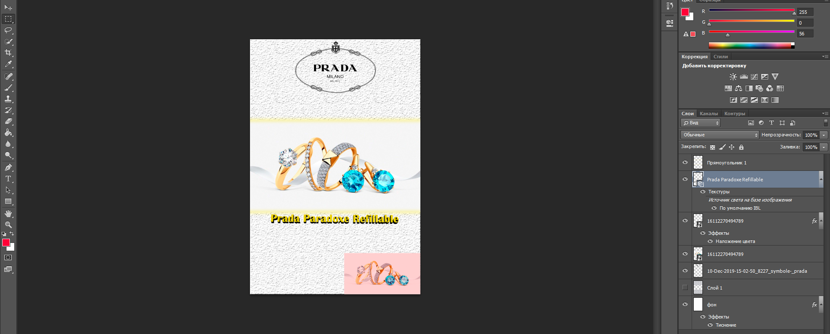

Рисунок 1 – работа над обложкой.

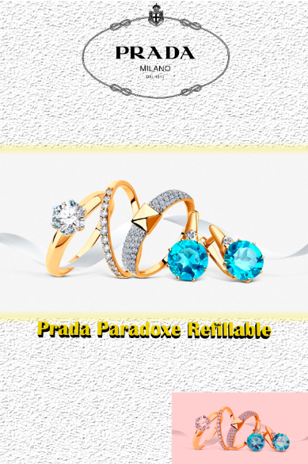

Рисунок 2 – обложка каталога ювелирных изделий.